**DLA POWODZIAN**

**INFORMACJA – INSTRUKCJA**

**Czynności, jakie należy wykonać przed przystąpieniem do ponownego użytkowania pomieszczeń przeznaczonych na pobyt ludzi (mieszkalnych), które uległy zalaniu na skutek powodzi/podtopienia:**

1. Przed przystąpieniem do wszelkich prac porządkowych należy ubrać **odzież ochronną, najlepiej pełne fartuchy, obuwie gumowe oraz rękawice gumowe.**

2. Prace porządkowe należy rozpocząć od:

a) natychmiastowego usunięcia wszelkiego sprzętu i wyposażenia, które na skutek zalania uległo zniszczeniu (do komunalnych zbiorników na śmieci i odpadki),

b) usunięcia wszelkich naniesionych przez wody powodziowe zanieczyszczeń (szlam, muł i inne nieczystości),

c) opróżnienia lodówek i zamrażarek z wszelkich produktów spożywczych, które uległy zepsuciu na skutek przetrzymywania ich w niewłaściwej temperaturze (wyłączone urządzenia chłodnicze). Zepsutą żywność zapakować w szczelne worki foliowe i wyrzucić do zbiorników na śmieci.

3. Z chwilą rozpoczęcia prac porządkowych należy otworzyć wszystkie okna pomieszczeń mieszkalnych w celu ich należnego przewietrzenia.

4. Nieczystości, które dostały się do mieszkań np. osad, muł, szlam itp. zbierać łopatami do wiader i usuwać do zbiorników na śmieci.

5. Po usunięciu w/w zanieczyszczeń należy przystąpić do starannego, kilkakrotnego zmycia podłóg, posadzek, ścian wyłożonych kafelkami, progów, schodów. Do mycia należy używać wszelkich dostępnych środków myjących i dezynfekujących. **Woda z** **czynności mycia i dezynfekcji powinna być wylewana do kanalizacji.**

6. Wszelkie zanieczyszczenia powstałe na meblach i innym sprzęcie stanowiącym wyposażenie należy myć i dezynfekować w sposób podany wyżej. Środki do mycia i dezynfekcji należy stosować ściśle wg wskazań producenta podanych na etykiecie.

7. Wszelką odzież, która uległa zniszczeniu w czasie zalania, należy pakować do worków foliowych i wyrzucać do komunalnych pojemników na śmieci. Odzież zabrudzoną, lecz zdatną do dalszego użytku, należy starannie wyprać, a następnie wyprasować.

8. Do dezynfekcji **wanien, zlewów, kratek ściekowych, ubikacji** można używać również innych środków dezynfekcyjnych, takich jak:

*Chloramina – w stężeniu 1-2% tj. 1-2 łyżki stołowe na 1 litr wody

*Wapno chlorowe - w stężeniu 5% tj. 5 łyżek stołowych na 1 litr wody

9. Do dezynfekcji **lodówek i zamrażarek,** po ich starannym umyciu i osuszeniu, można używać wszystkich dostępnych w handlu chlorowych środków dezynfekcyjnych. Po umyciu, dezynfekcji i osuszeniu urządzeń chłodniczych, a przed ich ponownym napełnieniem żywnością, należy je starannie przewietrzyć.

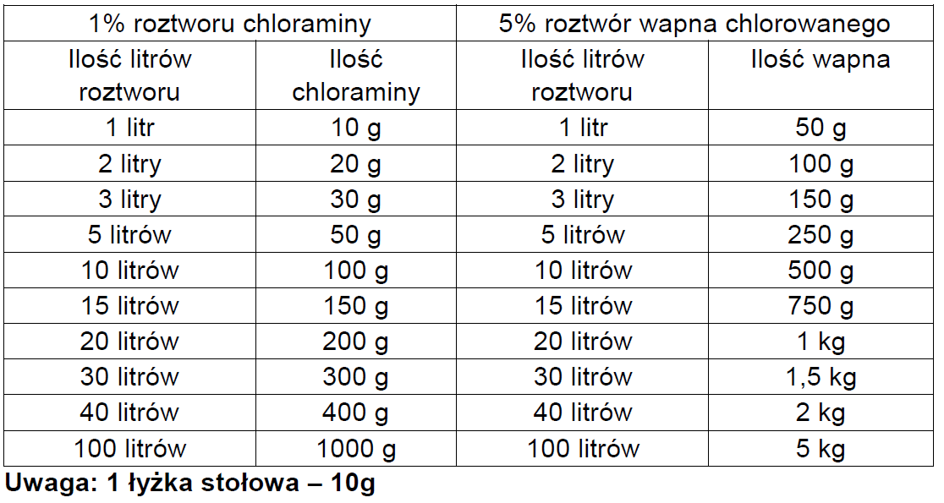

10. W razie ewentualnych wątpliwości przy postępowaniu podczas prac, o których mowa w niniejszej Informacji – Instrukcji, **dodatkowe informacje można uzyskać** **w Powiatowej Stacji Sanitarno – Epidemiologicznej w Raciborzu**, tel: 32 459 41 32.